МДОАУ «Детский сад №60
комбинированного вида» г. Орска
группа для детей с нарушением слуха
«Новый год в Простоквашино»

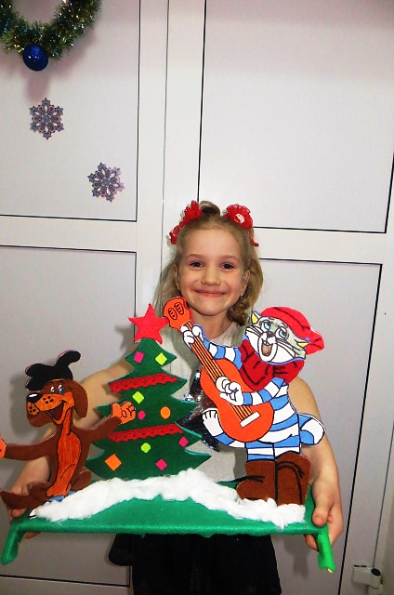

Резяпкина Софья, 7 лет
Ойцева Ирина Владимировна

МДОАУ «Детский сад №60
комбинированного вида» г. Орска
группа для детей с нарушением слуха
Номинация «Креативный валенок»

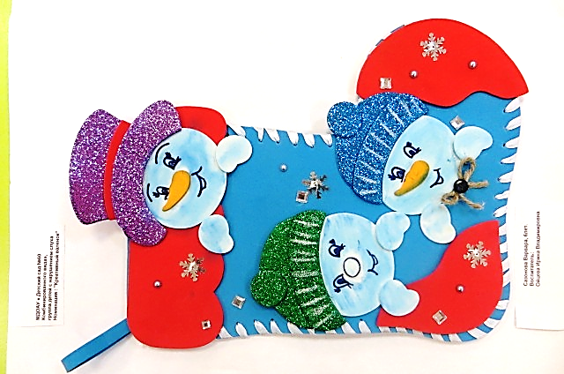

Сазонова Варвара, 6 лет
Ойцева Ирина Владимировна

МДОАУ «Детский ад №60
комбинированного вида» г. Орска
группа для детей с нарушением слуха
Номинация «Символ 2022 года - «Голубой Водяной Тигр»

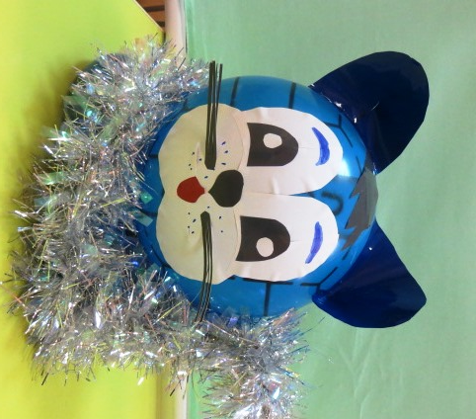
Мамыкина Полина 6 лет
Адушева Наталья Ильинична

